En Antioquia y en Pisidia

Pablo, Bernabé y Juan continuaron su viaje que empezaron la semana pasada. Ellos llegaron hasta Perge de Panfilia. Allí Juan se separó de ellos. No sabemos exactamente porque Juan decidió separarse del grupo, solo sabemos que se separó. Pablo y Bernabé siguieron su viaje hasta llegar a Antioquia de Pisidia. Pisidia era una colonia de Roma. Ellos llegaron allí el sábado y fueron a la sinagoga donde se sentaron. El servicio en la sinagoga hubiera empezado con el “shema”. El “shema” sería, “Jehová uno es y amarás a Jehová.”. Después de leer la ley y los profetas (comentaristas creen que talvez sea Deuteronomio 1 y Isaías 1 por los comentarios de Pablo que siguen). Los rabís, o maestros, le mandaron decir a Pablo que si él tenía algun mensaje de aliento para el pueblo, que hablara. Pablo empieza a hablar a los judíos, aunque también algunos gentiles también estaban presentes.

Pablo comienza su discurso haciendo un pequeño resumen de historia judía. Primero le recuerda a su audiencia a Moisés y cómo Dios lo usó para sacarlos de Egipto. Después Dios les dio jueces hasta que llegara el profeta Samuel. Luego Israel quiso un rey y Dios les dio a Saúl y luego a David. Si no conocen estas historias, les animo a leer acerca de ellos en el Antiguo Testamento de su Biblia entre semana. Luego, vino un profeta conocido como Juan el Bautista vino a preparar el camino para el Mesías, Jesús.

La Biblia y sus profetas habían profetizado que los judíos iban a rechazar a Jesús. Pablo les dice algo que pareciera ser obvio, que ellos al rechazar a Jesús están cumpliendo la misma profecía que estaban enseñando. Y la profecía decía que el Mesías iba a morir y se cumplió con la muerte del Mesías Jesús en la cruz del Calvario. La profecía también decía que el Mesías iba a resucitar después de tres días y así sucedió con Jesús. Los apóstoles fueron testigos de todo lo que aconteció. Todo lo que se había dicho que iba a suceder, sucedió y ahora los apóstoles y también Pablo tenían la tarea de hablar a los demás acerca de Jesús.

A través de la historia de los judíos y la muerte y la resurrección de Jesús ellos podían tener un precioso regalo. Por la muerte de Jesús podían ser perdonados de sus pecados y tener una vida nueva con Jesús. Los judíos rechazaron la enseñanza y dijeron maldiciones acerca de lo que decía Pablo. Por lo tanto Pablo los confrontó explicando que por esto mismo la salvación ahora es para todos, también los gentiles. Tú y yo también podemos ser salvos por la muerte y resurrección de Jesús. Nosotros podemos tener perdón de nuestros pecados y crecer en nuestra relación con Jesús.

La historia de los judíos y luego los cristianos es una historia que empezó desde la creación del mundo. Esta historia está llena de eventos poderosos donde vemos la mano de Dios trabajando primeramente con los judíos y también con los gentiles. Tenemos una historia larga y mucho que aprender acerca de esta historia. Yo todavía sigo aprendiendo cada día más un poquito más de esta historia. ¿Estás aprendiendo las historias Bíblicas? Solo las puedes aprender si estás leyendo la Palabra de Dios.

Un recurso que ustedes tienen es el “Mi Diario Vivir”. Allí ustedes pueden repasar lo que han aprendido aquí al leer un poco más de la historia de nuestra fe. Te animo a hacer tu tarea todos los días y si tienes el deseo de leer aún más de lo que viene en la tarea, ¡hazlo! ¡Conozca tu fe! Crezca en el conocimiento de la Biblia y en tu relación personal con Jesús. ¡Y hazlo TODOS los días! Junto con el estudio de la Biblia también debemos ir a Dios en oración. ¿Se acuerdan de la palabra C.A.P.A.? Debemos:
C Confesar nuestros pecados
A Alabar y Adorar a Dios
P Pedir a Dios por nuestras necesidades
A Agradecerle por las respuestas a nuestras oraciones.
Es importante mantener estos dos aspectos de nuestra vida espiritual y serle fiel. Solo podemos servir a Dios si lo conocemos. Y solo lo podemos conocer si estamos leyendo su Palabra y orando a Dios.
Boletín Infantil


Tu Iglesia
Dirección

Número Telefónico
Dirección de la Página Electrónica
…¿Pregunta?…

Ponga las cajas en el orden correcto para encontrar una pregunta secreta y luego contéstela.
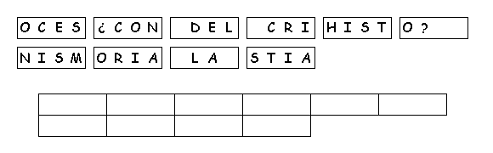 Si No

Orando a Dios
C Confesión de Pecados
A Adoración
P Petición
A Agradecimiento
…Frase Secreta…
Decodifique las primeras palabras. Luego, decodifique las letras en los círculos para encontrar una frase secreta.
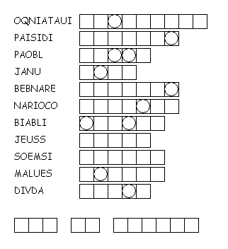
Texto de Memoria
Así nos lo ha mandado el Señor:
»"Te he puesto por luz para las naciones,
a fin de que lleves mi salvación hasta los confines de la tierra."» Hechos 13:47 (NVI)

